INSERT INTO Тип_договора (Название) VALUES

('Договор купли-продажи'),

('Договор оказания услуг покупки'),

('Договор оказания услуг продажи'),

('Агентский договор'),

('Предварительный договор');

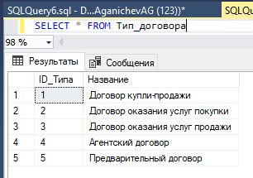

INSERT INTO Клиент (ФИО, Телефон, Email) VALUES

('Иванов Иван Иванович', '+79161234567', 'ivanov@mail.ru'),

('Петров Петр Петрович', '+79162345678', 'petrov@mail.ru'),

('Сидорова Анна Сергеевна', '+79163456789', 'sidorova@mail.ru'),

('Кузнецова Елена Владимировна', '+79164567890', 'kuznetsova@mail.ru'),

('Смирнов Алексей Дмитриевич', '+79165678901', 'smirnov@mail.ru');

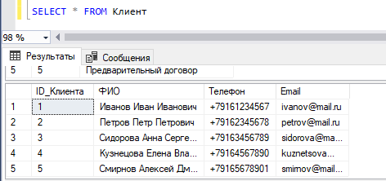

INSERT INTO Сотрудник (ФИО, Должность) VALUES

('Васильев Андрей Николаевич', 'Риелтор'),

('Ковалева Мария Ивановна', 'Менеджер'),

('Федоров Сергей Васильевич', 'Юрист'),

('Николаева Ольга Петровна', 'Аналитик'),

('Дмитриев Игорь Александрович', 'Директор');

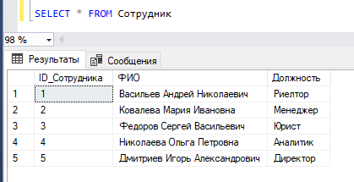

INSERT INTO Договор (Дата_заключения, FK_Тип_договора) VALUES

('2023-01-15', 1),

('2023-02-20', 2),

('2023-03-10', 3),

('2023-04-05', 4),

('2023-05-12', 5);  
  
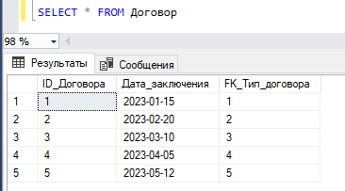

INSERT INTO Договор_услуг_покупки (ID_Договора, FK_Клиента, FK_Сотрудника, FK_Тип_договора) VALUES

(1, 1, 1, 2),

(2, 2, 2, 2),

(3, 3, 3, 2),

(4, 4, 4, 2),

(5, 5, 5, 2);

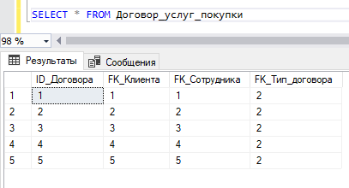  
  
INSERT INTO Договор_услуг_продажи(ID_Договора, FK_Клиента, FK_Сотрудника, FK_Тип_договора) VALUES

(6, 1, 1, 3),

(7, 2, 2, 3),

(8, 3, 3, 3),

(9, 4, 4, 3),

(10, 5, 5, 3);

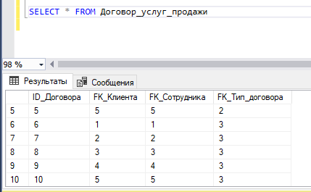

INSERT INTO Договор_купли_продажи (ID_Договора, Дата_подписания, FK_Клиента) VALUES

(1,'2023-01-20', 1),

(2,'2023-02-25', 2),

(3,'2023-03-15', 3),

(4,'2023-04-10', 4),

(5,'2023-05-18', 5);  
  
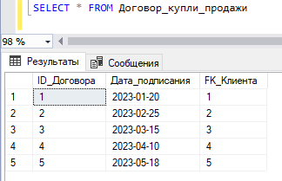

INSERT INTO Запрос (Цель, Бюджет, FK_Договора_услуг_покупки) VALUES

('Покупка квартиры', 5000000, 1),

('Покупка дома', 10000000, 2),

('Покупка земельного участка', 2000000, 3),

('Покупка коммерческой недвижимости', 15000000, 4),

('Покупка гаража', 500000, 5);

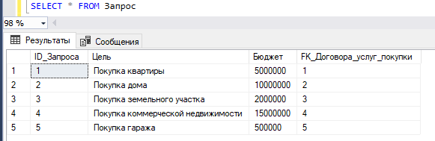

INSERT INTO Объект_недвижимости (Адрес, Тип, Площадь) VALUES

('ул. Ленина, д.10, кв.25', 'Квартира', 50),

('ул. Садовая, д.5', 'Частный дом', 120),

('ул. Полевая, д.15, участок 12', 'Земельный участок', 600),

('ул. Центральная, д.20', 'Офисное помещение', 200),

('ул. Гаражная, д.3, бокс 5', 'Гараж', 20);

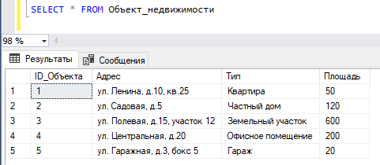

INSERT INTO Свойство (Название, Значение) VALUES

('Количество комнат', '2'),

('Этаж', '5'),

('Год постройки', '2010'),

('Материал стен', 'Кирпич'),

('Назначение земли', 'ИЖС');  
  
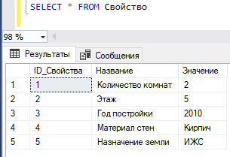

INSERT INTO Характеристика (Описание, FK_Свойства) VALUES

('Стандартная планировка', 1),

('Вид во двор', 2),

('Евроремонт', NULL),

('Участок 10 соток', 3),

('Огороженная территория', NULL);

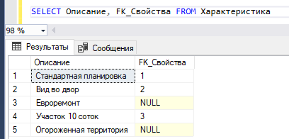

INSERT INTO Право_собственности (FK_Клиента, FK_Объекта, FK_ДКП) VALUES

(1, 1, 1),

(2, 2, 2),

(3, 3, 3),

(4, 4, 4),

(5, 5, 5);

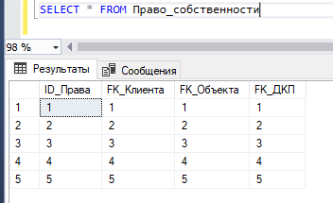

**JOIN’Ы**

SELECT

ДКП.ID_Договора,

ДКП.Дата_подписания,

К.ФИО AS Клиент,

К.Телефон

FROM

Договор_купли_продажи ДКП

JOIN

Клиент К ON ДКП.FK_Клиента = К.ID_Клиента;

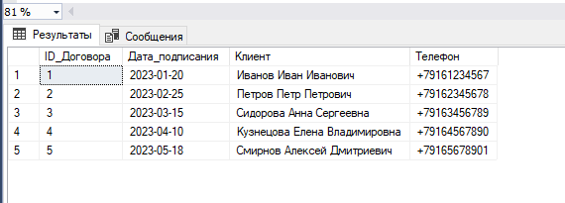

SELECT

З.ID_Запроса,

З.Цель,

З.Бюджет,

К.ФИО AS Клиент

FROM

Запрос З

JOIN

Договор_услуг_покупки ДУП ON З.FK_Договора_услуг_покупки = ДУП.ID_Договора

JOIN

Клиент К ON ДУП.FK_Клиента = К.ID_Клиента

WHERE

З.Бюджет > 5000000;  
